**Шпет Крыстына (Szpetowa Krystyna, Christina)**

12 ноября 1811 г – крестная мать Христины, дочери Георгия и Ульяны Шилаков с деревни Дедиловичи (НИАБ 937-4-32, лист 23об, №19/1811-р).

18 апреля 1813 г – крещение дочери Тодоры (НИАБ 136-13-894, лист 86об, №9/1813-р (ориг)).

**НИАБ 937-4-32:** Лист 23об. **Метрическая запись №19/1811-р.**

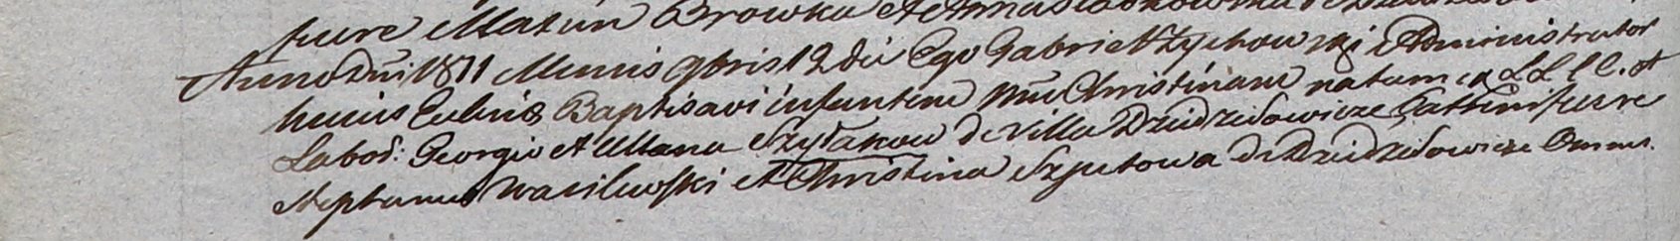

Дедиловичский костел Наисвятейшего Сердца Иисуса. 12 ноября 1811 года. Метрическая запись о крещении.

Szyłakowna Christina – дочь крестьян с деревни Дедиловичи.

Szyłak Georgio – отец.

Szyłakowa Ullana – мать.

Wasilewski Stephanus – крестный отец.

Szpetowa Christina – крестная мать, с деревни Дедиловичи.

Zychowski Gabriel – ксёндз.

**НИАБ 136-13-894:** Лист 86об. **Метрическая запись №9/1813-р (ориг).**

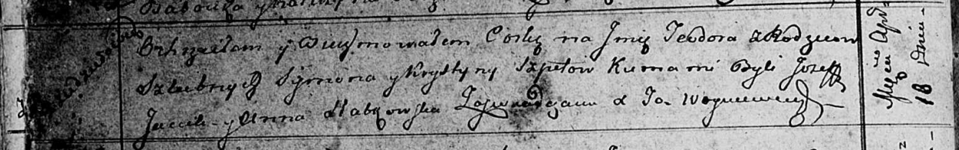

Осовская Покровская церковь. 18 апреля 1813 года. Метрическая запись о крещении.

Szpetowna Teodora – дочь родителей с деревни Дедиловичи.

Szpet Symon – отец.

Szpetowa Krystyna – мать.

Jacuk Jozef – кум.

Słabkowska Anna – кума.

Woyniewicz Tomasz – ксёндз.